Modalità di Partecipazione

La partecipazione, riservata agli Iscritti all’Ordine degli Ingegneri della Provincia di Roma in regola con il pagamento delle quote annuali, è gratuita.

Le iscrizioni verranno accolte fino ad esaurimento posti.

Per poter partecipare all’Incontro, effettuare la prenotazione attraverso l’Area Iscritti sul sito dell’Ordine degli Ingegneri della Provincia di Roma.
Per registrarsi all’Area Iscritti:

http://www.ording.roma.it/area_iscritti/

Per comunicazioni è possibile contattare l’organizzazione alla seguente email:

seminari@ording.roma.it

oppure contattare il Sig. Daniele Cenci
Fax: 06 48 79 31 223
e- mail: commissioni@ording.roma.it

ATTESTATO DI PARTECIPAZIONE
I colleghi che lo desiderano potranno ricevere l’attestato di partecipazione al seminario.
I colleghi interessati, che si sono regolarmente prenotati da area iscritti, dovranno firmare in ingresso ed in uscita il Foglio Presenze del Seminario. Nei giorni seguenti l’evento, previo controllo delle firme, sarà abilitata la possibilità di richiedere l’attestato di partecipazione dalla propria pagina personale dell’Area Iscritti del sito dell’Ordine.
Si ringrazia per la collaborazione:


Tecnica MP s.r.l.
Via Rapagnano 77, 00138 – Roma (RM)
Tel.: 06.4060300; Fax: 06.40815228
http://www.tecnicamp.com

Come raggiungere la sede del Seminario:

Ordine degli Ingegneri della Provincia di Roma:
Via Vittorio Emanuele Orlando, 83 - 00185 Roma

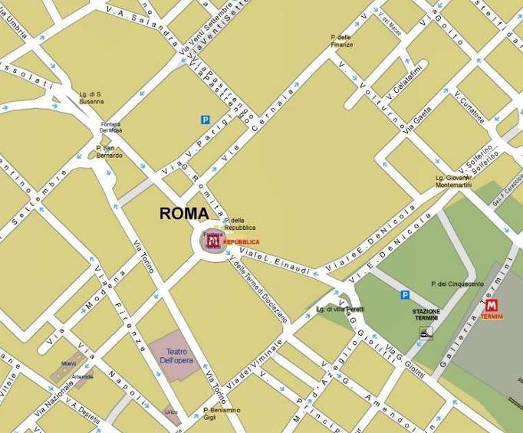

MEZZI PUBBLICI
Metropolitana linea A: fermata Repubblica
Bus: 36-60-61-62-84-175-492-590-91

SEMINARIO FORMATIVO:

“NUOVE NORME TECNICHE PER LE COSTRUZIONI:

la conoscenza intima delle strutture e dei terreni per progettare le costruzioni e monitorare la sicurezza statica”

19 Maggio 2011
ore 15.20

presso

ORDINE DEGLI INGEGNERI DELLA PROVINCIA DI ROMA



Sala convegni C2
Via V.Emanuele Orlando, 83

00185 ROMA

Presentazione del Seminario

Tra le più importanti novità introdotte dalle nuove Norme Tecniche per le Costruzioni (D.M. Infrastrutture 14/01/2008 e Circolare C.S.LL.PP. 02/02/2009) si rileva il passaggio da un sistema normativo di tipo prescrittivo ad uno prestazionale.
La conseguente necessità per i tecnici (Progettisti, Direttori dei Lavori e Collaudatori) di verificare la rispondenza ai requisiti, ai livelli di funzionalità ed alle prestazioni di progetto, impone l’acquisizione di dati che vanno raccolti, ordinati ed interpretati al fine di ottenere vari livelli di conoscenza. Ciò si consegue attraverso una serie di attività (MONITORAGGI, RILIEVI STRUTTURALI, PROVE DI CARICO, INDAGINI SUI MATERIALI, INDAGINI GEOTECNICHE, etc.) che rappresentano il supporto sperimentale di tecnici ed imprese.

Argomenti trattati nell’ambito del Seminario:

- Riferimenti normativi: nuove Norme Tecniche per le Costruzioni (NTC);

- Monitoraggi e prove nelle nuove NTC:

- Progettazione geotecnica (cap. 6);
- Progettazione per azioni sismiche (cap. 7);
- Costruzioni esistenti (cap. 8) – Rilievi strutturali;
- Allegato – Appendice al cap. C8;
- Collaudo statico (cap. 9);
- Materiali e prodotti per uso strutturale (cap. 11);

- Approfondimenti:

- Monitoraggi strutturali e ambientali;
- Prove dinamiche;
- Indagini e prove speciali.

Programma

Ore 15,20 Registrazione partecipanti

Ore 15,30 Benvenuto ai partecipanti
A cura dell’Ufficio Organizzazione Seminari dell’Ordine degli Ingegneri della Provincia di Roma, delegato all'Ing. Carla Cappiello

Ore 15,35 Introduzione ai lavori
Ing. Massimo Poggi
Amministratore Unico “Tecnica MP” srl
Ing. Luca Mancini
Curatore materiale didattico del Seminario

Ore 16,00 Aspetti geotecnici, indagini e prove sui terreni
Geol. Fabio Mandolesi
Responsabile geotecnica e CND “Tecnica MP” srl

Ore 16,45 Coffee-Break

Ore 17,00 Sismica, rilievi strutturali, collaudo statico, materiali e prove
Ing. Massimo Poggi
Amministratore Unico “Tecnica MP” srl

Ore 17,45 Rilievo quadri fessurativi e loro monitoraggio
Ing. Marco Angeli
Responsabile sede di Firenze “Tecnica MP” srl

Ore 18,30 Dibattito

Ore 19,00 Commiato

Moderatore: Ing.
Componente dell’Ufficio Organizzazione Seminari dell’Ordine degli Ingegneri della Provincia di Roma

Coordinamento ed organizzazione del Seminario:
Ing. Antonio Tufi

